Индивидуальное задание - вариант 2.

Задача 1.
1. Выразить размерность данной физической величины через размерности основных физических величин.
2. Проверить ряд на отсутствие промахов, используя критерий Шарлье.
3.Выполнить статистическую обработку результатов прямых многократных измерений с доверительной вероятностью Р. Ответ представить в единицах системы SI.
Физическая величина: сопротивление (КОм).
Доверительная вероятность: Р=0,999.
Систематическая погрешность: -0,5%.
Физич. величина Х | 66 | 70 | 74 | 78 | 82 | 86
Число значений n_{i} | 2 | 5 | 10 | 11 | 7 | 1

Задача 2.
Рассчитать основные характеристики заданных посадок, перевести посадки из одной системы в другую. Построить схемы полей допусков, выполнить эскиз соединения с указанием размеров и посадок.
Посадки: ø15H7/g6, ø175H6/s5, ø 86 H7/m6.
Задача 3.
Напряжение постоянного тока измеряется двумя вольтметрами –класса точности Х₁ (с пределом измерения Y₁) и класса точности Х₂ (с пределом измерения Y₂). Показания приборов составляет соответственно U₁ и U₂. Определить, какой вольтметр предпочтительнее применять для обеспечения большей точности. Указать пределы, в которых находится значение измеряемого напряжения постоянного тока.
X₁ = 1,0 Y₁ = 50-150 В X₂ = 1,5 Y₂ = 0-200 В
U₁ = 75 В U₂ = 73 В.
Задача 4.
1. Подтверждение соответствия. Обязательная сертификация.
2. Международная организация по стандартизации.

Содержание.

- Задача 1: Размерность. Многократные измерения. Алгоритмы обработки результатов многократных измерений. Промахи.
- Задача 2: Определение погрешности средств измерений
- Задача 3: Посадки гладких цилиндрических соединений
- Теоретическая часть:
4.1. Схемы сертификации продукции. Особенности применения.
4.2. Государственный метрологический контроль и надзор.

Задача 1.
Физическая величина: сопротивление (КОм).
Доверительная вероятность: Р=0,999.
Систематическая погрешность: -0,5%.
Физич. величина Х | 66 | 70 | 74 | 78 | 82 | 86
Число значений n_{i} | 2 | 5 | 10 | 11 | 7 | 1

1. Выразить размерность данной физической величины через размерности основных физических величин.
2. Проверить ряд на отсутствие промахов, используя критерий Шарлье.
3. Выполнить статистическую обработку результатов прямых многократных измерений с доверительной вероятностью Р. Ответ представить в единицах системы SI.
Решение:
Электри́ческое сопротивле́ние — физическая величина, характеризующая свойство проводника препятствовать прохождению электрического тока и равная отношению напряжения на концах проводника к силе тока, протекающего по нему[1]. Сопротивление (часто обозначается буквой R или r) считается, в определённых пределах, постоянной величиной для данного проводника; её можно рассчитать как
$R=\frac{U}{I}$
где
U — разность электрических потенциалов (напряжение) на концах проводника, В;
I — сила тока, протекающего между концами проводника под действием разности потенциалов, А.
Напряжением (U) на участке цепи называют величину, равную отношению суммарной работы (A), при перемещении заряда, к величине этого заряда (q):

$$U=\frac{A}{q}$$
Работа находится по формуле A = F*S, где F – сила, S – перемещение (м).
Сила определяется из второго закона Ньютона: F = m*a, где а – ускорение:
а = V/t.
V – скорость, определяемая формулой:
V = s/t.
Единица заряда q – Кулон. Кулоном называется электрический заряд, протекающий через поперечное сечение проводника за 1 с при силе тока в 1 А, т.е. $q=\text{It}$.
Тогда сопротивление можно выразить через основные единицы СИ следующим образом:
$$R=\frac{A}{I^{2}t}=\frac{\text{FS}}{I^{2}t}=\frac{\text{maS}}{I^{2}t}=\frac{\text{mVS}}{I^{2}t^{2}}=\frac{{\text{mS}}^{2}}{I^{2}t^{3}}={\text{mS}}^{2}I^{−2}t^{−3}$$
Единица измерения сопротивления Ом. 1КОм = 1000 Ом. Ом - производная единица, равная сопротивлению проводника, по которому протекает ток силой 1 ампер вызывая падение напряжения на концах этого проводника 1 вольт.
Размерность сопротивления dimR = ML²I⁻² T⁻³.
[R] = $\frac{\text{кг}∗м^{2}}{А^{2}∗с^{3}}=\text{Ом}$
- Исправляем результаты наблюдений исключением систематической погрешности.
$δ_{\text{сис}}=−0,5$%
$Δ_{\text{систi}}=\frac{x_{i}δ_{\text{сис}}}{\text{100}}$ [3,стр.9]
$$Δ_{\text{сист}1}=\frac{x_{1}δ_{\text{сис}}}{\text{100}}=−\frac{\text{66}∗0,5}{\text{100}}=−0,\text{33}$$
$$Δ_{\text{сист}2}=\frac{x_{2}δ_{\text{сис}}}{\text{100}}=−\frac{\text{70}∗0,5}{\text{100}}=−0,\text{35}$$
$$Δ_{\text{сист}3}=\frac{x_{3}δ_{\text{сис}}}{\text{100}}=−\frac{\text{74}∗0,5}{\text{100}}=−0,\text{37}$$
$$Δ_{\text{сист}4}=\frac{x_{4}δ_{\text{сис}}}{\text{100}}=−\frac{\text{78}∗0,5}{\text{100}}=−0,\text{39}$$
$$Δ_{\text{сист}5}=\frac{x_{5}δ_{\text{сис}}}{\text{100}}=−\frac{\text{82}∗0,5}{\text{100}}=−0,\text{41}$$
$$Δ_{\text{сист}6}=\frac{x_{6}δ_{\text{сис}}}{\text{100}}=−\frac{\text{86}∗0,5}{\text{100}}=−0,\text{43}$$
[3,стр.9]
Исправленные результаты измерений, л.с. | 65,67 | 69,65 | 73,63 | 77,61 | 81,59 | 85,57
Число измерений, n_{i} | 2 | 5 | 10 | 11 | 7 | 1

- Вычисляем среднее арифметическое значение $\bar{х}$по формуле: $\bar{х}=\frac{1}{n}\sum_{i=1}^{n}{x_{i}}$[3,стр.6].
$$\bar{X}=\frac{\text{65},\text{67}∗2+\text{69},\text{65}∗5+\text{73},\text{63}∗\text{10}+\text{77},\text{61}⋅\text{11}+\text{81},\text{59}∗7+\text{85},\text{57}∗1}{\text{36}}≈\text{75,7306 }\left(\text{КОм}\right)$$

- Вычисляем выборочное СКО от значения погрешности измерений по формуле: $S=\sqrt{\frac{\sum_{i=1}^{n}{(x_{i}−\bar{x})^{2}}}{(n−1)}}$[3,стр.6].
$S=\sqrt{\frac{{\left(\text{65},\text{67}−\text{75,7306}\right)}^{2}⋅2+{\left(\text{69},\text{65}−\text{75,7306}\right)}^{2}∗5+{\left(\text{73},\text{63}−\text{75,7306}\right)}^{2}∗\text{10}+{\left(\text{77},\text{61}−\text{75,7306}\right)}^{2}∗\text{11}}{\text{36}−1}}$$\sqrt{\frac{+{\left(81,\text{59}−\text{75,7306}\right)}^{2}⋅7+{\left(85,\text{57}−\text{75,7306}\right)}^{2}∗1}{\text{36}−1}}≈4,\text{803}$ $\left(\text{КОм}\right)$

- Исключаем промахи.
Воспользуемся критерием Шарлье. К_{ш} определяем по приложению А[3] для n=36 К_{ш}=2,2.
Проверяем значение 66 Ом:
$$\left|\text{65},\text{67}−\text{75},\text{7306}\right|⊲4,\text{803}⋅2,2$$
$$\text{10,0606 К}\text{Ом}⊲\text{10,5666 К}\text{Ом}$$
Значение 66 КОм не является промахом.
Для значения 86 КОм:
$$\left|85,\text{57}−\text{75},\text{7306}\right|⊲4,\text{803}⋅2,2$$
$$\text{9,8394 КОм}⊲\text{10},\text{5666}\text{КОм}\text{.}$$
Значение 86 КОм не является промахом.
- Определяем закон распределения случайной составляющей.
Проверку гипотезы о виде эмпирического распределения выполняем по составному критерию, т.к. n≤50.
Проверяем критерий 1. Полагаем уровень значимости q₁=2%. Рассчитываем параметр. Для этого определяем смещённую оценку СКО. Зная несмещённую оценку СКО, используем формулу перехода:
S*=S$\sqrt{(n−1)/n}$ [3, стр.10]
S* =$4,\text{803}\sqrt{(\text{36}−1)/{\text{36}}}$= 4,7358 КОм.
$\tilde{d}=\frac{\sum_{i=1}^{n}{\left|x_{i}−\bar{х}\right|}}{{\text{nS}}^{}}$ [3,стр.10]
$$\tilde{d}=\frac{\left|\text{65},\text{67}−\text{75,7306}\right|∗2+\left|\text{69},\text{65}−\text{75,7306}\right|∗5+\left|\text{73},\text{63}−\text{75,7306}\right|∗\text{10}+\left|\text{77},\text{61}−\text{75,7306}\right|∗\text{11}+}{\text{36}∗4,\text{7358}}$$
$$\frac{\left|81,\text{59}−\text{75,7306}\right|∗7+\left|85,\text{57}−\text{75,7306}\right|∗1}{\text{36}∗4,\text{7358}}=0,\text{8391}$$
Определяем предельные значения d по таблице Б.1 приложения Б [3]:
d_{1-q1/2}=d_{99%}= 0,7167
d_{q1/2}=d_{1%}= 0,8769
Неравенство d_{1-q1/2}≤d<d_{q1/}2 [3,стр.8] выполняется: 0,7167<0,8391<0,8769, следовательно, гипотеза по критерию 1 принимается.
Проверяем гипотезу по критерию 2. Полагаем уровень значимости q₂=2%.
По таблице Б.2[3] определяем вероятность Р для q₂=2 и n=36: P=0,999
Определяем значение квантили t_{p/2}, т.е. t_{0,499} по таблице функции Лапласа (приложение В[3]): T_{0,499}=2,575
Определяем критическое значение отклонений от центра распределения:
t_{p/2}⋅S = 2,575⋅4,803= 12,3677 КОм.
Следовательно, предельные допустимые отклонения от среднего значения:
- в сторону меньших значений:
$\overline{X}$- t_{p/2}⋅S=63,3629
- в сторону больших значений:
$\overline{X}$+t_{p/2}⋅S= 88,0983
Среди экспериментальных данных нет значений, выходящих за эти границы. Гипотеза о соответствии нормальному распределению по критерию 2 и в целом по составному критерию принимается.

- При заданном значении доверительной вероятности Р=0,999 и числе измерений n=36 по таблицам определяем коэффициент Стьюдента $t_{p}$ (Приложение А)[3]:
$$t_{p}=3,\text{5911}$$
- Находим границы доверительного интервала для случайной погрешности $\overset{˙}{Δ}=±t_{p}σ_{\bar{x}}$.
$$\overset{˙}{Δ}=±3,\text{5911}⋅\frac{\text{4,803}}{\sqrt{\text{36}}}=\text{2,8747}$$
- Так как значение погрешности СИ не задано (т.е. равно 0), то в качестве суммарной погрешности результата измерения принимают $\overset{˙}{Δ}$.
- Производим округление результата измерений.
${\overset{˙}{Δ}}_{\sum{}}≈2,\text{875}$КОм.
$\overline{X}≈\text{75},\text{731}$КОм.
- Окончательный результат: Х=(75,731±2,875) КОм, при Р=0,999.

Задача 2.
Рассчитать основные характеристики заданных посадок, перевести посадки из одной системы в другую. Построить схемы полей допусков, выполнить эскиз соединения с указанием размеров и посадок.
Посадки: ø15H7/g6, ø175H6/s5, ø 86 H7/m6.
Решение.
- Рассчитываем посадку ø 15 H7/g6
- Определяем систему и характер посадки:
Система отверстия, посадка с зазором.
ø 15H7 – отверстие ø 15g6 – вал
Определяем предельные отклонения отверстия и вала (по [4]):
$H7_{0}^{+\text{18}}$ $g6_{−\text{17}}^{−6}$
- Строим схему полей допусков:

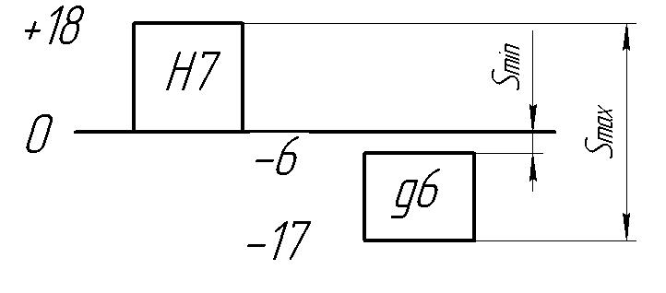
Рис. 10. Схема полей допусков посадки ø$\text{15}\frac{H7}{g6}$
- Определяем характеристики посадки.
Определяем min и max зазоры.
S_{max}=35 мкм.
S_{min} = 6 мкм.
- Определяем предельные размеры (max и min диаметры).
d_{max} = 15 – 0,006 = 14,994 мм; d_{min} = 15 - 0,017 = 14,983 мм;
D_{max} = 15 + 0,018 = 15,018 мм ; D_{min} = 15 мм.
- Переводим посадку Ø$\text{15}\frac{H7}{g6}$ из одной системы в другую.
При переводе посадок из одной системы в другую: 1)характер посадки остается неизменным, т.е. предельные зазоры и натяги остаются неизменными; 2) точность поверхностей не меняется.
S_{max} = const = 35 мкм
S_{min} = const = 6 мкм
На схеме полей допусков рисуем поле допуска основного вала h6, es = 0.
По справочнику определяем нижнее предельное отклонение вала, ei = -0,011 мм.
Определяем верхнее предельное отклонение отверстия по формуле ES = ei + S_{max} = -0,011 + 0,035= 0,024 мм.
Определяем нижнее предельное отклонение отверстия по формуле EI=es + S_{min}= 0 + 0,006 = 0,006 мм.
По справочнику В.Д. Мягкова Допуски и посадки,1 том определяем посадку в системе вала:
Ø$\text{15}\frac{G7}{h6}$
Строим поле допуска для отверстий и определяем отклонение.
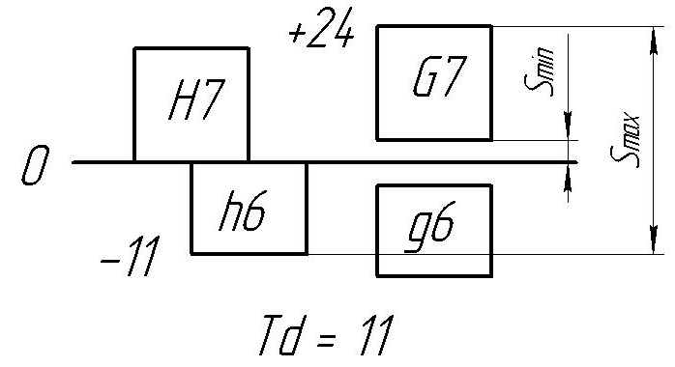
Рис. 10. Схема полей допусков посадки ø$\text{15}\frac{G7}{h6}$
Выполняем эскиз соединения с указанием размера и посадки.
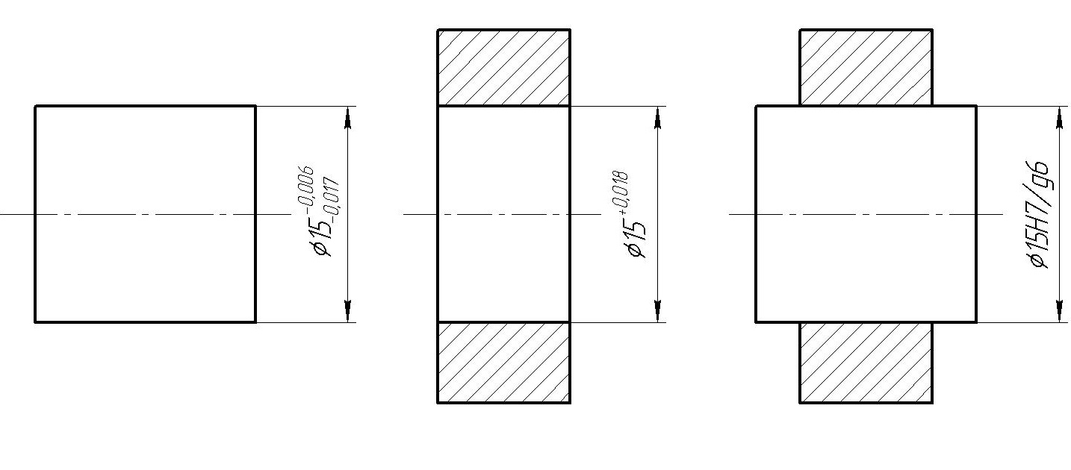
- Рассчитываем посадку ø175H6/s5.
- Определяем систему и характер посадки:
Система отверстия, посадка с натягом.
Ø175H6 – отверстие Ø175s5 – вал
Определяем предельные отклонения отверстия и вала (по[4]):
$H6_{0}^{+\text{25}}$ $s5_{+\text{108}}^{+\text{126}}$
- Строим схему полей допусков:
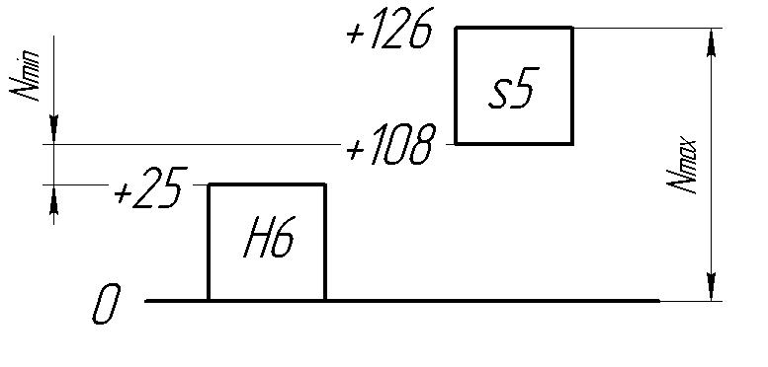
Рис. 10. Схема полей допусков посадки ø$\text{175}\frac{H6}{s5}$
- Определяем характеристики посадки.
Определяем min и max натяги.
N_{max} = 126 мкм;
N_{min} = 83 мкм.
- Определяем предельные размеры (max и min диаметры).
d_{max} = 175 + 0,126 = 175,126 мм; d_{min}= 175 + 0,108 = 175,108 мм;
D_{max} = 175 + 0,025 = 92,054 мм ; D_{min} = 175 мм.
5) Переводим посадку Ø$\text{175}\frac{H6}{s5}$ из одной системы в другую.
При переводе посадок из одной системы в другую: 1)характер посадки остается неизменным, т.е. предельные зазоры и натяги остаются неизменными; 2) точность поверхностей не меняется.
N_{max} = const = 126 мкм
N_{min} = const = 83 мкм
На схеме полей допусков рисуем поле допуска основного вала h5, es = 0.
По справочнику определяем нижнее предельное отклонение вала, ei = -0,018 мм.
Определяем верхнее предельное отклонение отверстия по формуле ES = ei - N_{min} = -0,018 – 0,083= -0,101 мм.
Определяем нижнее предельное отклонение отверстия по формуле EI=es - N_{max}= 0 - 0,126= -0,126 мм.
По справочнику В.Д. Мягкова Допуски и посадки,1 том определяем посадку в системе вала:
Ø$\text{175}\frac{S6}{h5}$
Строим поле допуска для отверстий и определяем отклонение.
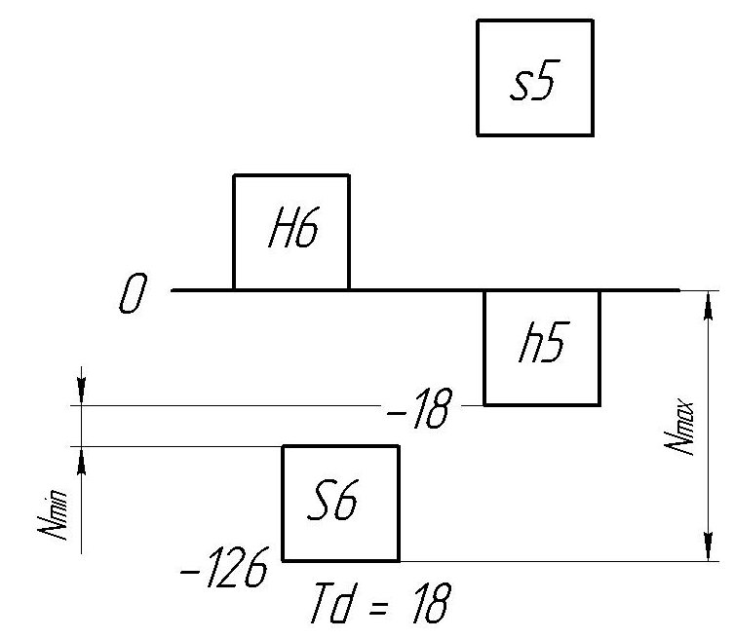
Рис. 10. Схема полей допусков посадки ø$\text{175}\frac{S6}{h5}$
Выполняем эскиз соединения с указанием размера и посадки.

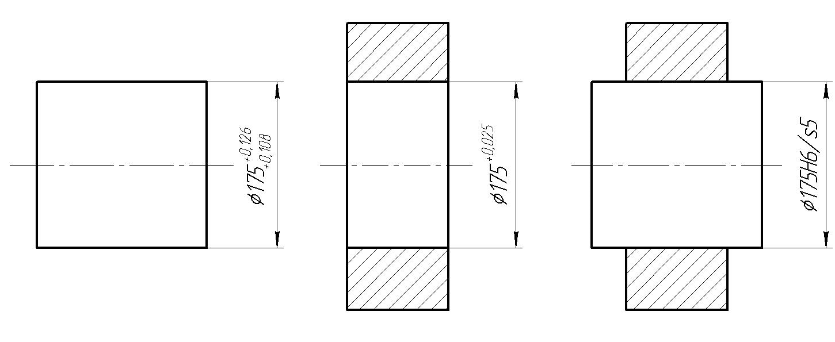
- Рассчитываем посадку ø 86 H7/m6.
- Определяем систему и характер посадки:
Система отверстия, посадка переходная.
Ø86H7 – отверстие Ø86m6 – вал
Определяем предельные отклонения отверстия и вала (по[4]):
$H7_{0}^{+\text{35}}$ $m6_{+\text{13}}^{+\text{35}}$
- Строим схему полей допусков:

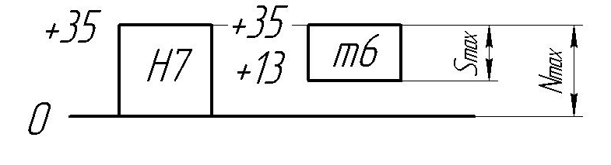
Рис. 10. Схема полей допусков посадки ø$\text{86}\frac{H7}{m6}$
- Определяем характеристики посадки.
Определяем max зазор и max натяг.
N_{max} = 35 мкм;
S_{max} = 22 мкм.
- Определяем предельные размеры (max и min диаметры).
d_{max} = 86 + 0,035=86,035 мм; d_{min}=86 + 0,013 = 86,013 мм;
D_{max} = 86 + 0,035 = 86,035 мм ; D_{min} = 86 мм.
- Переводим посадку Ø$\text{86}\frac{H7}{m6}$ из одной системы в другую
При переводе посадок из одной системы в другую: 1)характер посадки остается неизменным, т.е. предельные зазоры и натяги остаются неизменными; 2) точность поверхностей не меняется.
N_{max} = const = 35 мкм
S_{max} = const = 22 мкм
- На схеме полей допусков рисуем поле допуска основного вала h6, es = 0.
По справочнику определяем нижнее предельное отклонение вала, ei = -0,022 мм.
Определяем верхнее предельное отклонение отверстия по формуле ES = ei + S_{max} = -0,022 + 0,022 = 0 мм.
Определяем нижнее предельное отклонение отверстия по формуле EI=es - N_{max}= 0 - 0,035 = -0,035 мм.
- По справочнику В.Д. Мягкова Допуски и посадки,1 том определяем посадку в системе вала:
Ø$\text{86}\frac{M7}{h6}$
- Строим поле допуска для отверстий и определяем отклонение.

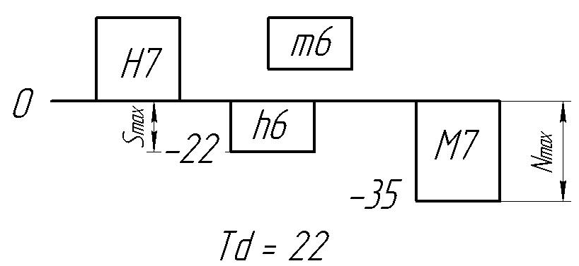
Рис. 10. Схема полей допусков посадки ø$\text{86}\frac{M7}{h6}$
Выполняем эскиз соединения с указанием размера и посадки.

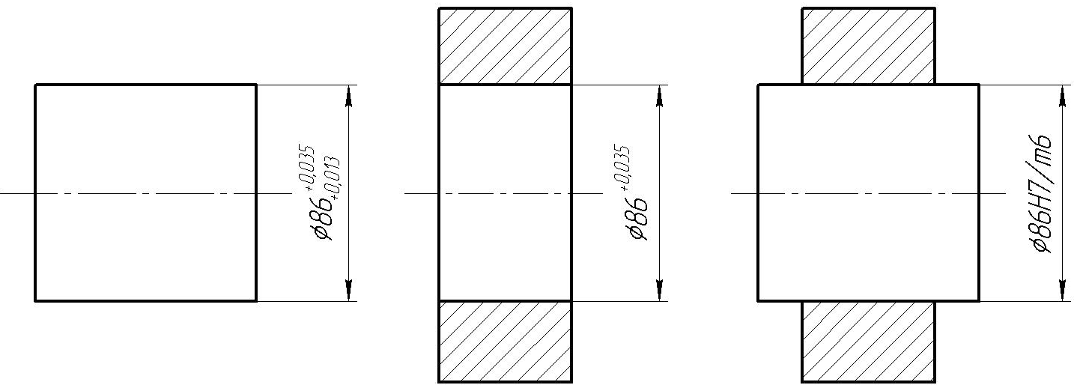

Задача 3.

Напряжение постоянного тока измеряется двумя вольтметрами –класса точности Х₁ (с пределом измерения Y₁) и класса точности Х₂ (с пределом измерения Y₂). Показания приборов составляет соответственно U₁ и U₂. Определить, какой вольтметр предпочтительнее применять для обеспечения большей точности. Указать пределы, в которых находится значение измеряемого напряжения постоянного тока.
X₁ = 1,0 Y₁ = 50-150 В X₂ = 1,5 Y₂ = 0-200 В
U₁ = 75 В U₂ = 73 В.
Решение.
Для того, чтобы сравнить точность средств измерений, необходимо определить предельно допустимую относительную погрешность δ. Пределы в которых находится измеряемое напряжение определяются зависимостью:
$U−Δ≤U≤U+Δ$ [3, с.12]
где Δ – предельно допустимая абсолютная погрешность.
- Определяем относительную погрешность обоих вольтметров.
Класс точности вольтметра №1 определен по значению приведенной погрешности, определяемой по формуле:
γ = $\frac{Δ_{n}}{X_{N}}$ = ± p, %, [3, с.12]
где X_{N} – нормирующее значение шкалы средства измерений; p = const.
Откуда найдем абсолютную погрешность: $Δ_{n}=X_{N}∗γ$, а относительная погрешность:
δ_{n} = $\frac{Δ_{n}}{x_{n}}=\frac{X_{N}∗γ}{x_{n}}=\frac{\left(\text{150}−\text{50}\right)∗1}{\text{75}}≈\text{1,33}$% [3, с.12]
Судя по обозначению, класс точности вольтметра №2 определен по относительной погрешности. Δ₁=1,5%.
В результате сравнения выявляем, что δ₁<δ₂ , таким образом, вольтметр №1 является более точным.
- Определяем абсолютную погрешность измерения вольтметров.
Δ₁=(U₁δ₁)/100; Δ₁=(75·1,33)/100 0,997В
Δ₂=(U₂δ₂)/100; Δ₁=(73·1,5)/100 = 1,095В
- Измеряемая величина находиться в пределах:
Вольтметр №1. 75-0,997<U₁<75+0,997
74,003<U₁<75,997
Вольтметр №2. 73 – 1,095<U₂<73 + 1,095
71,905<U₂<74,095

- Теоретический вопрос.

4.1 Подтверждение соответствия. Обязательная сертификация.

Содержание
Введение.
1. Основы сертификации.
2. Основы подтверждения соответствия.
3.Формы подтверждения соответствия: обязательная сертификация.
4.Ответственность за нарушение сертификации.
Выводы.
Введение
Сертификация в России начала проводиться в 1993 г. в соответствии с Законами РФ «О защите прав потребителей» и «О сертификации продукции и услуг» (утратил силу в настоящее время). Сертифицированные товары пользуются большим спросом на рынке (особенно международном), чем несертифицированные, что позволяет производителям выжить в конкурентной борьбе.
Сертификация является одним из видов деятельности по оценке соответствия, т.е. прямое или косвенное определение соблюдения требований, предъявляемых к объекту.
Подтверждение соответствия - документальное удостоверение соответствия продукции или иных объектов, процессов производства, эксплуатации, хранения, перевозки, реализации и утилизации, выполнения работ или оказания услуг требованиям технических регламентов, положениям стандартов или условиям договоров. Объектами добровольного подтверждения соответствия являются продукция, процессы производства, эксплуатации, хранения, перевозки, реализации и утилизации, работы и услуги, а также иные объекты, в отношении которых стандартами, системами добровольной сертификации и договорами устанавливаются требования.
Подтверждение соответствия может носить добровольный (в форме добровольной сертификации) или обязательный (в формах принятия декларации о соответствии и обязательной сертификации) характер.

1.Основы сертификации
Сертификация продукции - процедура подтверждения соответствия, посредством которой независимая от изготовителя (продавца, исполнителя) и потребителя (покупателя) организация удостоверяет в письменной форме, что продукция соответствует установленным требованиям.
Система сертификации - совокупность участников сертификации, осуществляющих сертификацию по правилам, установленным в этой системе. Участниками сертификации могут выступать изготовители продукции, исполнители услуг, заказчики-продавцы, а также органы по сертификации, испытательные лаборатории (центры).[5]
Таким образом, сертификация - форма осуществления органом по сертификации подтверждения соответствия объектов требованиям технических регламентов, положениям стандартов или условиям договоров.
Документ, который выдается по правилам системы сертификации, и удостоверяет, что должным образом идентифицированная продукция соответствует установленным требованиям, называется сертификат соответствия.
Знак соответствия - обозначение, служащее для информирования приобретателей о соответствии объекта сертификации требованиям системы добровольной сертификации или национальному стандарту.
Сертификация как процедура подтверждения соответствия направлена на достижение следующих целей:
удостоверения соответствия продукции, процессов проектирования (включая изыскания), производства, строительства, монтажа, наладки, эксплуатации, хранения, перевозки, реализации и утилизации, работ, услуг или иных объектов техническим регламентам, стандартам, сводам правил, условиям договоров;
содействия приобретателям, в том числе потребителям, в компетентном выборе продукции, работ, услуг;
повышения конкурентоспособности продукции, работ, услуг на российском и международном рынках;
создания условий для обеспечения свободного перемещения товаров по территории Российской Федерации, а также для осуществления международного экономического, научно-технического сотрудничества и международной торговли.[5]

2.Основы подтверждения соответствия.
Подтверждение соответствия - документальное удостоверение соответствия продукции или иных объектов, процессов производства, эксплуатации, хранения, перевозки, реализации и утилизации, выполнения работ или оказания услуг требованиям технических регламентов, положениям стандартов или условиям договоров.
Подтверждение соответствия осуществляется на основе принципов:
доступности информации о порядке осуществления подтверждения соответствия заинтересованным лицам;
недопустимости применения обязательного подтверждения соответствия к объектам, в отношении которых не установлены требования технических регламентов;
установления перечня форм и схем обязательного подтверждения соответствия в отношении определенных видов продукции в соответствующем техническом регламенте;
уменьшения сроков осуществления обязательного подтверждения соответствия и затрат заявителя;
недопустимости принуждения к осуществлению добровольного подтверждения соответствия, в том числе в определенной системе добровольной сертификации;
защиты имущественных интересов заявителей, соблюдения коммерческой тайны в отношении сведений, полученных при осуществлении подтверждения соответствия;
недопустимости подмены обязательного подтверждения соответствия добровольной сертификацией.[6]
Подтверждение соответствия разрабатывается и применяется равным образом и в равной мере независимо от страны и (или) места происхождения продукции, осуществления процессов проектирования (включая изыскания), производства, строительства, монтажа, наладки, эксплуатации, хранения, перевозки, реализации и утилизации, выполнения работ и оказания услуг, видов или особенностей сделок и (или) лиц, которые являются изготовителями, исполнителями, продавцами, приобретателями.
Аккредитация - это официальное признание органом по аккредитации компетентности физического или юридического лица выполнять работы в определенной области оценки соответствия.
Аккредитация органов по сертификации и испытательных лабораторий осуществляется в целях:
подтверждения соответствия органов по сертификации и испытательных лабораторий, выполняющих работы по подтверждению соответствия;
обеспечение доверия изготовителей, продавцов и приобретателей к деятельности органов по сертификации и аккредитованных испытательных лабораторий;
создание условий для признания результатов деятельности органов по сертификации и аккредитованных испытательных лабораторий.[6]
Аккредитация органов по сертификации и испытательных лабораторий, выполняющих работы по подтверждению соответствия, осуществляется на основе принципов:
добровольности;
открытости и доступности правил аккредитации;
компетентности и независимости органов, осуществляющих аккредитацию;
обеспечения равных условий лицам, претендующим на получение аккредитации;
недопустимости совмещения полномочий на аккредитацию и подтверждение соответствия;
недопустимости установления пределов действия документов об аккредитации на отдельных территориях;
недопустимости ограничения конкуренции и создания препятствий пользованию услугами органов по сертификации и аккредитованных испытательных лабораторий.

3.Формы подтверждения соответствия: обязательная сертификация
Подтверждение соответствия может осуществляться в обязательной (обязательной сертификации) и добровольной формах (добровольной сертификации).
Обязательная сертификация является формой государственного контроля и может осуществляться лишь в случаях, предусмотренных законодательными актами РФ, т. е. законами и нормативными актами Правительства РФ. Основная цель проведения обязательной сертификации товаров (работ, услуг) - подтверждение их безопасности для жизни, здоровья потребителя, окружающей среды и предотвращение причинения вреда имуществу потребителя.

Организацию и проведение работ по обязательной сертификации осуществляет Государственный комитет Российской Федерации по стандартизации и метрологии (Госстандарт России).
Добровольная сертификация проводится по инициативе заявителей (изготовителей, продавцов, исполнителей) в целях подтверждения соответствия продукции (услуг) требованиям стандартов, технических условий и других документов, определяемых заявителем. Основная цель проведения добровольной сертификации - обеспечение конкурентоспособности продукции (услуги) предприятия; реклама продукции (услуги), соответствующей не только требованиям безопасности, но и требованиям, обеспечивающим качество выпускаемой продукции (услуги). Таким образом, добровольная сертификация решает более широкий круг задач и является более привлекательной и информативной для покупателя, чем обязательная.
В России в настоящее время преобладает обязательная сертификация, за рубежом - добровольная.
Наметившаяся тенденция сокращения номенклатуры продукции, подлежащей обязательной сертификации, будет способствовать расширению добровольной сертификации.
На сертифицированный товар выдается сертификат соответствия - документ, системы сертификации.
Продукция, на которую выдан сертификат, маркируется знаком соответствия, принятым в системе (рис. I).

а 6
Рис. 1. Знаки соответствия в системе ГОСТ Р: а - знак соответствия при обязательной сертификации; б - знак соответствия «Системы добровольной сертификации» Госстандарта России

Маркирование продукции знаком соответствия осуществляет изготовитель (продавец). Исполнение знака соответствия должно быть контрастным на фоне поверхности, на которую он нанесен. Маркирование продукции следует осуществлять способами, обеспечивающими стойкость знака соответствия к внешним воздействующим факторам.
Сертификаты соответствия вступают в силу с даты их регистрации в установленном порядке. Срок действия сертификата устанавливает орган по сертификации, не более чем на 3 года.[5]
Подтверждение соответствия продукции, подлежащей обязательной сертификации, может также проводиться посредством принятия изготовителем (продавцом, исполнителем) декларации о соответствии.
Введение декларирования соответствия в России вызвано необходимостью: придания большей гибкости процедурам обязательного подтверждения соответствия; снижения затрат на их проведение без увеличения риска опасности реализуемой на российском рынке продукции; ускорения товарооборота; создания благоприятных условий развития межгосударственной торговли и вступления России во Всемирную торговую организацию (ВТО).
Отличительные признаки декларации соответствия от сертификации соответствия:
процедуру соответствия (испытания) осуществляет первая сторона - поставщик компетентными испытательными лабораториями;
срок действия декларации соответствия устанавливается поставщиком, но не более чем на 3 года;
знак соответствия не содержит кода органа по сертификации.[6]
Декларация заполняется по установленной форме и подлежит регистрации в органе по сертификации, аккредитованном в установленном порядке. Информация, сопровождающая товар, - это маркировка знаком соответствия и запись в сопроводительной документации о принятой и зарегистрированной декларации. Сопровождение товара копиями декларации не предусмотрено. В ближайшей перспективе декларирование соответствия станет, как и за рубежом, преобладающей формой обязательного подтверждения соответствия.

4.Ответственность за нарушение сертификации
Ответственность за нарушение правил сертификации определена Конституцией РФ, Законом РФ «О защите прав потребителей», Федеральным законом «О техническом регулировании» и другими федеральными законами. Продажа товаров, не соответствующих образцам по качеству, выполнение работ либо оказание населению услуг, не соответствующих требованиям нормативных правовых актов, устанавливающих порядок (правила) выполнения работ либо оказания населению услуг, -влечет наложение административного штрафа.
Нарушение правил выполнения работ по сертификации либо выдача сертификата соответствия с нарушением требований законодательства о техническом регулировании; выпуск в обращение продукции, не соответствующей требованиям технических регламентов или подлежащим применению до вступления в силу соответствующих технических регламентов обязательным требованиям; необоснованная выдача органом по сертификации или отказ в выдаче сертификата соответствия либо необоснованное приостановление или прекращение действия сертификата соответствия -влечет наложение административного штрафа или дисквалификацию.
Введение обязательной сертификации в РФ было вызвано необходимостью защиты рынка от недоброкачественной и опасной продукции. Обязательное подтверждение соответствия в условиях рыночной экономики - это мера контроля, своеобразный фильтр, ограничивающий поступление на рынок опасной продукции.
В настоящее время обязательное подтверждение соответствия опасной продукции установленным требованиям проводится всеми странами с эффективно функционирующей рыночной экономикой. Например, в странах Европейского союза доля продукции, подлежащей обязательному подтверждению соответствия, составляет около 15 %, и эта величина имеет тенденцию к увеличению по мере разработки европейских директив, устанавливающих требования по безопасности продукции.[7]
На основании закона «О сертификации продукции и услуг» обязательная сертификация продукции и услуг осуществлялась в случаях, предусмотренных законодательными актами РФ. Ее организация и ее проведение возлагались на различные федеральные органы исполнительной власти, указанные в соответствующих законодательных актах.
Следует отметить, что к настоящему времени принято более 25 законов, вводивших обязательную сертификацию продукции и услуг. Так как федеральным законом «О техническом регулировании» обязательное подтверждение соответствия услуг не предусмотрено, то их обязательная сертификация с 1 июля2003 г. не проводится. Среди указанных законов были такие, как «О защите прав потребителей», «Об охране труда», «О безопасности дорожного движения» и др. На основании этих законов в государственном реестре были зарегистрировано 18 систем обязательной сертификации, возглавляемыми различными федеральными органами исполнительной власти.
Участие в международных системах сертификации имеет огромное значение для предприятий, экспортирующих изделия машиностроения и сложной бытовой техники, так как технический уровень и качество российских товаров повышаются до уровня требований мирового рынка, выпускается продукция, уже сертифицированная в соответствии с международными стандартами, т. е. конкурентоспособная. Практическое значение соглашений по сертификации для экспортеров состоит еще и в том, что взаимно признаются результаты испытаний продукции, следовательно, растет доверие потенциальных партнеров к российским экспортерам.
Недостаточное развитие отечественных систем сертификации и контроля качества экспортной продукции на фоне значительного усиления требований к потребительским и экологическим характеристикам продукции и ее безопасности на рынках промышленно развитых стран сдерживают российский экспорт. Многие государства, не только промышленно развитые, но и развивающиеся, усилили контроль за ввозимой продукцией, защищая интересы национальных потребителей и внутренние рынки. Поэтому в Федеральной программе развития экспорта в качестве одного из направлений повышения конкурентоспособности продукции названо совершенствование систем сертификации и участие в этой работе государственных органов, общественных объединений и самих производителей.
Выводы
По российскому законодательству реализация потребителю большинства видов товаров невозможна без документа, подтверждающего их соответствие требованиям безопасности. Таким образом, проведение сертификации для ряда товаров является обязательным условием их вывода на рынок с целью последующей реализации.
Сертификация - это процедура, посредством которой третья независимая сторона подтверждает, что продукция соответствует установленным требованиям.
Официальным документом, письменно подтверждающим, что сертифицируемая продукция полностью соответствует установленным требованиям к качеству и безопасности продукции является сертификат соответствия.
В Российской Федерации сертификация проводится в системе сертификации ГОСТ Р.
Выдача сертификатов соответствия предусмотрена «Таможенным кодексом РФ», Законами РФ «О защите прав потребителей», «О техническом регулировании» и другими нормативными документами. Ростехрегулированием (Госстандартом РФ) определена «Номенклатура продукции, в отношении которой Законодательными актами Российской Федерации предусмотрена обязательная сертификация утвержденная в Постановлении Госстандарта РФ от 30 июля 2002 г. №64.
В системе сертификации ГОСТ Р различают две формы подтверждения соответствия.
Обязательная сертификация осуществляется в случаях, предусмотренных законодательными актами Российской Федерации.
К нормативным документам, используемым при обязательной сертификации, относятся законы Российской Федерации, государственные стандарты (в том числе принятые в Российской Федерации межгосударственные и международные стандарты), санитарные нормы и правила, строительные нормы и правила, нормы по безопасности, а также другие документы, которые в соответствии с законодательством Российской Федерации устанавливают обязательные требования к продукции.
Подтверждение соответствия продукции, подлежащей обязательной сертификации, может также проводиться посредством принятия изготовителем (продавцом, исполнителем) декларации о соответствии. При обязательной сертификации выдается сертификат соответствия на бланке желтого цвета.
Декларация соответствия - документ, в котором изготовитель (продавец) на основе имеющихся у него документов удостоверяет, что поставляемая (продаваемая) им продукция соответствует установленным требованиям.
Добровольная сертификация проводится по инициативе заявителей на соответствие требованиям стандартов, технических условий, рецептур и других документов, определяемых заявителем. При добровольной сертификации сертификат соответствия на бланке голубого цвета.
маркировка знак сертификация аккредитация

4.2 Международная организация по стандартизации.
Введение
Глава 1. Международная стандартизация систем управления качеством
1.1. Международная организация по стандартизации (ИСО)
Глава 2. Международная электротехническая комиссия (МЭК)
Глава 3. Международные организации, участвующие в международной стандартизации
3.1. Европейская экономическая комиссия ООН (ЕЭК ООН)
3.2. Продовольственная и сельскохозяйственная организация ООН (ФАО ООН)
3.3. Всемирная организация здравохранения (ВОЗ)
3.4. Европейский совет по стандартизации (ЕС по стандартизации)
3.5. Европейский комитет по стандартизации СЕН
3.6. Европейский комитет по стандартизации в электротехники ( СЕНЭЛЕК)
3.7. Новая европейская организация по стандартизации
3.8. Межскандинавская организация по стандартизации (ИНСТА)
3.9. Международная ассоциация стран юго-восточной азии (АСЕАН)
3.10. Панамский комитет стандартов ( КОПАНТ )
3.11. Международная организация потребительских союзов (МОПС)
Выводы.
Введение
В XXI в. на глобальном рынке в условиях жесткой конкуренции на современном языке бизнеса стало высокое качество товаров и услуг. Предприятия и организации, которые хотят не только сохраниться, но и обеспечить устойчивое развитие в своей деятельности, должны использовать такие инструменты технического регулирования, как стандартизация, сертификация, метрология, управление качеством и окружающей средой.
Стандартизация основывается на последних достижениях науки, техники и практического опыта и определяет прогрессивные, а также экономически оптимальные решения многих народнохозяйственных, отраслевых и внутрипроизводственных задач. Органически объединяя функциональные и прикладные науки, она способствует усилению их целенаправленности и быстрейшему внедрению научных достижений в
В настоящий момент среди отечественных предприятий наблюдается тенденция внедрения в практику международных и европейских стандартов
Международная стандартизация – это совокупность международных организаций по стандартизации и продуктов их деятельности – стандартов, рекомендаций, технических отчетов и другой научно-технической продукции.[5]
Итак, переход страны к рыночной экономике с присущей ей конкуренцией, борьбой за доверие потребителей заставляет специалистов коммерции шире использовать методы и правила стандартизации в своей практической деятельности для обеспечения высокого качества товаров, работ и услуг.
Проблема качества актуальна для всех стран независимо от зрелости их рыночной экономики. Чтобы стать участником мирового хозяйства и международных экономических отношений необходимо совершенствование национальной экономики с учетом мировых достижений и тенденций.
Глава 1. Международная стандартизация систем управления качеством
1.1. Международная организация по стандартизации (ИСО)
Международная организация по стандартизации создана в 1946 г. двадцатью пятью национальными организациями по стандартизации.
При создании организации и выборе ее названия учитывалась необходимость того, чтобы аббревиатура наименования звучала одинаково на всех языках.
Для этого было решено использовать греческое слово isos — равный. Вот почему на всех языках мира Международная организация по стандартизации имеет краткое название ISO (ИСО).[6]
Сфера деятельности ИСО касается стандартизации во всех областях, кроме электротехники и электроники, относящихся к компетенции Международной электротехнической комиссии (МЭК). Некоторые виды работ выполняются совместными усилиями этих организаций. Кроме стандартизации ИСО занимается и проблемами сертификации, что рассмотрено в гл. 20.
ИСО определяет свои задачи следующим образом: содействие развитию стандартизации и смежных видов деятельности в мире с целью обеспечения международного обмена товарами и услугами, а также развития сотрудничества в интеллектуальной, научно-технической и экономической областях.
Органами ИСО являются: Генеральная Ассамблея, Совет, комитеты Совета, технические комитеты (ТК) и Центральный секретариат.
В ИСО установлены два вида членства – комитеты-члены и члены-корреспонденты. Комитетами-членами являются национальные органы по стандартизации. Главным структурным подразделением – рабочими органами этой организации являются технические комитеты, подкомитеты, рабочие группы.[7]
Генеральная ассамблея — это собрание должностных лиц и делегатов, назначенных комитетами-членами. Каждый комитет-член имеет право представить не более трех делегатов, но их могут сопровождать наблюдатели. Члены-корреспонденты и члены-абоненты участвуют как наблюдатели.
Совет руководит работой ИСО в перерывах между сессиями Генеральной ассамблеи. Совет имеет право, не созывая Генеральной ассамблеи, направить в комитеты-члены вопросы для консультации или поручить комитетам-членам их решение. На заседаниях Совета решения принимаются большинством голосов присутствующих на заседании комитетов — членов Совета. В период между заседаниями и при необходимости Совет может принимать решения путем переписки.
Совету ИСО подчиняется семь комитетов:
- ПЛАКО (техническое бюро).
- СТАКО (комитет по изучению научных принципов стандартизации).
- КАСКО (комитет по оценке соответствия).
- ИНФКО (комитет по научно-технической информации).
- ДЕВКО (комитет по оказанию помощи развивающимся странам).
- КОПОЛКО (комитет по защите интересов потребителей).
- РЕМКО (комитет по стандартным образцам).
Стандарты ИСО — наиболее широко используемые во всем мире, их более 10 тыс., причем ежегодно пересматриваются и принимаются вновь 500 — 600 стандартов. Стандарты ИСО представляют собой тщательно отработанный вариант технических требований к продукции (услугам), что значительно облегчает обмен товарами, услугами и идеями между всеми странами миpa.[5]
Во многом это объясняется ответственным отношением технических комитетов к достижению консенсуса по техническим вопросам, за что несут личную ответственность председатели ТК. Кроме принципа консенсуса при голосовании по проекту международного стандарта ИСО впредь намерена обеспечивать еще и обязательную прозрачность правил разработки стандартов, понятных для всех заинтересованных сторон.
ИСО определила свои задачи, выделив наиболее актуальные стратегические направления работ:
1. Установление более тесных связей деятельности организации с рынком, что прежде всего должно отражаться на выборе приоритетных разработок.
2. Снижение общих и временных затрат в результате повышения эффективности работы административного аппарата, лучшего использования человеческих ресурсов, оптимизации рабочего развития информационных технологий и телекоммуникаций.
3. Оказание эффективного содействия Всемирной торговой организации путем внедрения программы, ориентированной на постепенную переработку технических условий на поставку товаров в стандарты ИСО.
4. Стимулирование «самоподдерживающих» элементов указанной выше программы: поощрение создания новых стандартов для промышленности, развитие взаимоотношений с ВТО на условиях оказания необходимой технической помощи. В частности, предполагается всячески способствовать включению требований к поставляемой продукции со стороны государств в международные стандарты ИСО, что должно положительно сказаться на признании оценки соответствия.
5. Забота о повышении качества деятельности по национальной стандартизации в развивающихся странах, где главное внимание уделяется выравниванию уровней стандартизации.[5]
Глава 2. Международная электротехническая комиссия (МЭК)
Международная электротехническая комиссия создана в 1906 г. на международной конференции, в которой участвовали 13 стран, в наибольшей степени заинтересованных в такой организации. Датой начала международного сотрудничества по электротехнике считается 1881 г., когда состоялся первый Международный конгресс по электричеству. Позже, в 1904 г., правительственные делегаты конгресса решили, что необходима специальная организация, которая бы занималась стандартизацией параметров электрических машин и терминологией в этой области.
МЭК принято более 2 тыс. стандартов. По содержанию они отличаются от стандартов ИСО большей конкретикой: в них изложены технические требования к продукции и методам ее испытаний, а также требования по безопасности, что актуально не только для объектов стандартизации МЭК, но и для важнейшего аспекта подтверждения соответствия – сертификации на соответствие требованиям стандартов по безопасности. Для обеспечения этой области, имеющей актуальное значение в международной торговле, МЭК разрабатывает специальные международные стандарты на безопасность конкретных товаров.[6]
Основная цель организации, которая определена ее Уставом — содействие международному сотрудничеству по стандартизации и смежным с ней проблемам в области электротехники и радиотехники путем разработки международных стандартов и других документов.
Национальные комитеты всех стран образуют Совет — высший руководящий орган МЭК. Ежегодные заседания Совета, которые проводятся поочередно в разных странах—членах МЭК, посвящаются решению всего комплекса вопросов деятельности организации. Решения принимаются простым большинством голосов, а президент имеет право решающего голоса, которое он реализует в случае равного распределения голосов.
Основной координирующий орган МЭК — Комитет действий.
Кроме главной своей задачи — координации работы технических комитетов — Комитет действий выявляет необходимость новых направлений работ, разрабатывает методические документы, обеспечивающие техническую работу, участвует в решении вопросов сотрудничества с другими организациями, выполняет все задания Совета.
В подчинении Комитета действий работают консультативные группы, которые Комитет вправе создавать, если возникает необходимость координации по конкретным проблемам деятельности ТК.
Так, две консультативные группы разделили между собой разработку норм безопасности:
1. Консультативный комитет по вопросам электробезопасности (АКОС) координирует действия около 20 ТК и ПК по электробытовым приборам, радиоэлектронной аппаратуре, высоковольтному оборудованию и др..
2. Консультативный комитет по вопросам электроники и связи (АСЕТ) занимается другими объектами стандартизации.
Кроме того, Комитет действий счел целесообразным для более эффективной координации работы по созданию международных стандартов организовать:
- Координационную группу по электромагнитной совместимости (КГЭМС).
- Координационную группу по технике информации (КГИТ).
- Рабочую группу по координации размеров.
Главной целью стандартизации в области безопасности является поиск защиты от различных видов опасностей.
В сферу деятельности МЭК входят:
- травмоопасность;
- опасность поражения электротоком;
- техническая опасность;
- пожароопасность;
- взрывоопасность;
- химическая опасность;
- биологическая опасность;
- опасность излучений оборудования (звуковых, инфракрасных, радиочастотных, ультрафиолетовых, ионизирующих, радиационных и др.).[6]
Кроме стандартизации МЭК занимается сертификацией изделий по своему профилю деятельности.
Глава 3. Международные организации, участвующие в международной стандартизации
3.1. Европейская экономическая комиссия ООН ( ЕЭК ООН)
Европейская экономическая комиссия ООН (ЕЭК ООН) – это орган ЭКОСОС ООН (Экономического и социального совета ООН), международная организация, участвующая в международной стандартизации.
Цель работы организации – ускорить международную стандартизацию в приоритетных областях и скоординировать усилия всех стран, занятых вопросами стандартизации.
3.2. Продовольственная и сельскохозяйственная организация ООН (ФАО ООН)
Несмотря на то, что стандартизация не является прямой целью ФАО, многие службы этой организации соприкасаются со стандартизацией:
- отделение развития земель и вод, занимающееся проблемами ирригации, дренажа, снабжения сельской местности водой;
- отделение сельскохозяйственной техники, главное внимание которого направлено на механизацию сельскохозяйственных работ, сельское строительство;
- отделение по выращиванию и защите растений;
- отделение животных продуктов;
- отделение лесных ресурсов;
- отделение лесной промышленности и торговли;
- отделение рыбных ресурсов.
Значительное место в деятельности по стандартизации занимает совместная работа ФАО со Всемирной организацией здравоохранения (ВОЗ) по выработке международных стандартов на пищевые продукты.[6]
3.3. Всемирная организация здравохранения ( ВОЗ )
Цель ВОЗ определена ее Уставом – достижение всеми народами возможно высшего уровня здоровья (здоровье трактуется как совокупность полного физического, душевного и социального благосостояния).
ВОЗ имеет консультативный статус в ИСО.
В частности, уделяется внимание качеству воды для питья. ВОЗ участвовала в работах по стандартизации труб для питьевой воды, исследованиях используемых для этого пластмасс и установлению требований к ним.
3.4. Европейский совет по стандартизации (ЕС по стандартизации)
Деятельность этой региональной организации направлена на сближение законодательных, распорядительных и административных решений стран-членов. Для начала работ по сближению национальных стандартов в рамках устранения технических барьеров в торговле осуществляется переход на создание единых европейских стандартов – ЕВРОНОРМ EN. (Евронорма считается принятой, если против проекта подано не более 20 % голосов ) .
Но главным направлением, реально устраняющим технические барьеры в торговле, является принятие Директив ЕС прямого действия, т. е. содержащих законодательные положения и требования к параметрам конкретных видов товаров или процессов (процедур). Если в них имеются ссылки на евронорму или технический регламент, это переводит указанные нормативные документы в ранг обязательных к выполнению. Таким образом сделан переход от гармонизации отдельных национальных стандартов и технических регламентов к гармонизации законодательных положений – технического законодательства.[5]
При разработке евронорм широко используются национальные стандарты стран-членов, например, германские стандарты DIN, французские AFNOR, а также международные. Если указанные нормативные документы отвечают требованиям интеграции западноевропейских стран, их применяют в качестве европейских стандартов.
Основные практические задачи по региональной стандартизации в Европе возложены на организации СЕН и СЕНЭЛЕК.
3.5. Европейский комитет по стандартизации СЕН
СЕН – закрытая организация, объединяющая только государства –участники ЕС и ЕАСТ (Европейская ассоциация свободной торговли, объединяющая семь стран: Австрию, Великобританию, Данию, Норвегию, Португалию, Швейцарию, Швецию). СЕН разрабатывает стандарты в таких областях, как оборудование для авиации, водонагревательные газовые приборы, газовые баллоны, комплектующие детали для подъемных механизмов, сварка и резка, трубопроводы и трубы, насосные станции.
Один из принципов работы СЕН – обязательное использование международных стандартов ИСО как основы для разработки евронорм либо дополнение тех результатов, которые достигнуты в ИСО. Приоритетные направления обоснованы экономической необходимостью, диктуемой степенью влияния будущего стандарта на развитие взаимовыгодных связей, невозможностью применения международного или другого стандарта для данной цели.
3.6. Европейский комитет по стандартизации в электротехники ( СЕНЭЛЕК)
Основная цель деятельности СЕНЭЛЕК – разработка стандартов на электротехническую продукцию в тесном сотрудничестве с ЕС и ЕАСТ.
Стандарты СЕНЭЛЕК рассматриваются как необходимое средство для создания единого европейского рынка.
Региональные стандарты, принятые СЕНЭЛЕК, могут иметь три формы:
- Европейский стандарт (EN).
- Документ по гармонизации (НД)э
- Предварительный стандарт (ENV).
Нумерация евронорм начинается с 50001.
Кроме СЕН\СЕНЭЛЕК, в европейском регионе стандартизацией в области телекоммуникаций занимается Европейский институт по телекоммуникационным стандартам.
3.7. Новая европейская организация по стандартизации
В западноевропейском регионе создана организация по стандартизации в интересах среднего и мелкого бизнеса – Европейское бюро стандартизации и ремесел, мелких и средних предприятий (NORMAPME).
Членами и учредителями ее стали различные объединения сферы мелкого и среднего предпринимательства.
3.8. Межскандинавская организация по стандартизации (ИНСТА)
Главная особенность деятельности ИНСТА в том, что она не разрабатывает региональных общескандинавских стандартов. Свои основные задачи ИНСТА видит в содействии созданию согласованных национальных стандартов скандинавских государств и организации обмена информацией о работах по стандартизации для избежания дублирования.
При согласовании стандартов специалисты ИНСТА опираются на правило “4F”: Forbruker ( потребитель ), Fabrikant ( производитель ) , Forskrifter (безопасность ), Forsksning ( результаты исследований ).
ИНСТА почти не имеет печатных изданий, о ее работе сообщается в национальных журналах по стандартизации и бюллетене КОПАНТ.
3.9. Международная ассоциация стран юго-восточной азии (АСЕАН)
АСЕАН – Международная Ассоциация государтв Юго-Восточной Азии. В состав этой региональной организации входят национальные организации по стандартизации и сертификации стран-членов АСЕАН: Малайзии, Таиланда, Индонезии, Сингапура, Филиппин, Бруней Даруссалама, Вьетнама.
В большинстве стран-членов национальная стандартизация и применение международных стандартов находятся на высоком уровне. Все страны АСЕАН приняли стандарты ИСО серии 9000 «методом обложки» (когда международный стандарт принимается во всем объеме, делая его российским – или другой страны, – меняя только обложку ).
3.10. Панамский комитет стандартов ( КОПАНТ )
Панамский комитет стандартов объединяет национальные организации Аргентины, Боливии, Бразилии, Чили, Колумбии, Косто-Рики, Эквадора, Доминиканской республики, Мексики, Панамы, Парагвая, Перу, Уругвая, Венесуэлы.
Организация содействует максимально возможной гармонизации региональных нормативных документов с требованиями международных организаций.
КОПАНТ считает необходимым применять региональную стандартизацию в тех областях, которые не охвачены международными стандартами либо связаны со спецификой, требующей установления особых региональных норм и правил.
3.11. Международная организация потребительских союзов (МОПС)
Международная организация потребительских союзов (МОПС) ведет большую работу, связанную с обеспечением качества продукции и в первую очередь товаров широкого потребления. Создан в 1960 г. — членами МОПС являются свыше 160 потребительских ассоциаций из разных стран.
Выводы
Совершенствование системы стандартизации, применение международных стандартов – неплохая предпосылка для создания предприятием систем обеспечения качества, способных значительно повысить конкурентоспособность отечественной продукции.
Хотя международные рекомендации по стандартизации не являются обязательными для всех государств, однако соответствие продукции нормам международных стандартов определяет ее стоимость и конкурентоспособность на международном рынке. Применение международных стандартов качества открывает обширные возможности для выхода российских предприятий на международный рынок.
Стандартизация является ключевым фактором поддержки ряда направлений государственной политики, таких как конкуренция, внедрение инноваций, устранение торговых барьеров, расширение торговли, защита интересов потребителей, защита окружающей среды и многих других направлений.
Стандартизация, совмещаемая с законодательством, способствует более эффективному техническому регулированию на государственном уровне.
Международная стандартизация позволяет сэкономить время и средства необходимые для разработки национальных стандартов. Таким образом, развитие международной стандартизации предопределяет развитие мировой торговли.

Заключение.

В ходе данной контрольной работы были получены теоретические знания и приобретены навыки статистической обработки данных многократных прямых и косвенных измерений.
Были изучены основы подтверждения соответствия и его виды, обязательная сертификация в том числе.
Рассмотрена международная организация по стандартизации.

Список используемой литературы.

- Положение о единицах величин, допускаемых к применению в Российской Федерации. Архивная копия от 2 ноября 2013 на Wayback Machine Утверждено Постановлением Правительства РФ от 31 октября 2009 г. N 8791/
- The International System of Units (SI) / Bureau International des Poids et Mesures. — Paris, 2006. — P. 114. — ISBN 92-822-2213-6. (англ.)
- Методические указания и задания к контрольной работе по дисциплине «Метрология, стандартизация, сертификация» / Ростов н/Д, Издательский центр ДГТУ, 2019. - 31 с.
- Допуски и посадки. Справочник в 2-х частях. / Под ред. В.Д. Мягкова – Л.: Машиностроение, 1982.
- Букин В. П., Ординарцева Н. П. Стандартизация и качество продукции: Учебное пособие / Под общей редакцией д.т.н., профессора Г. П.
- Шлыкова. – Пенза: ЦНТИ, 2004. – 107 с.
Крылова Г. Д. Основы стандартизации, сертификации, метрологии: Учебник для вузов. — 2-е изд., перераб. и доп. — М.: ЮНИТИ-ДАНА, 1999. – 711 с.
- Ширялкин А. Ф. Стандартизация и техническое регулирование в аспекте качества продукции: учебное пособие / А. Ф. Ширялкин. – Ульяновск: УлГТУ, 2006. – 196 с.

